**TOPLOTNA ČRPALKA**

povzroči, da gre toplota s hladnejšega telesa na toplejše telo

(pri tem moramo dovesti delo)

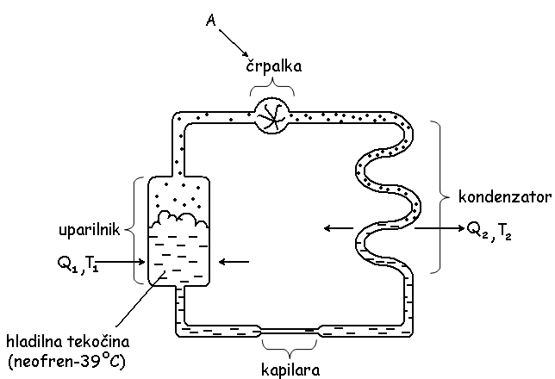

Izkoristek toplotne črpalke:

1. **hladilna naprava:**



1. **ogrevalna naprava:**

